# **Приложение № 2 к договору №08/06/15 от «08» июня 2015 г.**

# Техническое задание на доработку сайта «Divamaria»

1. Сделать категории без значков, останутся только названия. Главные категории выделены цветом. Бренды и доставка остаются.
2. При добавлении в корзину – справа корзины появляется значок количества товаров.
3. При наведении на главное меню категорий – появляется выпадающее меню с подразделами.
4. Добавить хлебные крошки Главная – макияж – лицо-помада для губ
5. Добавить размещение текста для главной страницы, перед футером сайта. Для категорий после футера сайта.
6. В карточке товара иконки цветов поставить перед ценой.
7. В карточке товара убрать переключающиеся закладки в виде “Описание, состав, еще о товаре, отзывы”. Разместить всю информацию на странице, без переключения в след. порядке: Описание, состав, отзывы.
8. Страница категорий: вместо левого столбца – сделать древо, как на flirtshop.ru. При переходе на категорию, будет показываться древо только для этой категории.
9. Главное меню будет состоять из следующих пунктов: макияж, уход за лицом, уход за телом, волосы, аксессуары.
10. Шапка сайта должна иметь следующий вид, с учетом сверху перечисленных доработок:

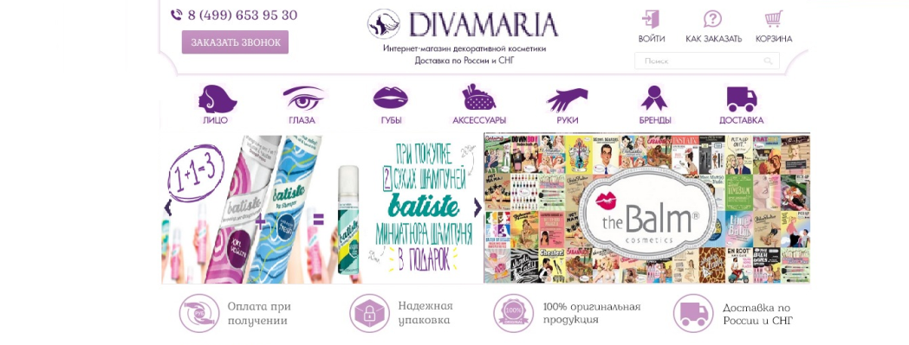

|  |  |
| --- | --- |
| ИСПОЛНИТЕЛЬ  **ИП Павленко С.А.**  ИНН 741113298360  Юр. адрес: г.Копейск, ул. Луганская, д. 6а, кв 46  ОГРН: 311741103900017  Р/с: 40802810672000000736  В отделении №8597 Сбербанка России  К/с:30101810700000000602  БИК047501602  ___________________ / С.А. Павленко./  М.П. | ЗАКАЗЧИК  **ИП Тагирова Мария Владимировна**  г. Челябинск, свердловский проспект, 84б, оф 212  тел. 84996539530  ОАО "ЧЕЛЯБИНВЕСТБАНК"  Р/с 40802810990320001095  К/с 30101810400000000779  ИНН 741205440111  БИК 47501779    ___________________ / Тагирова М. В./  М.П. |